# 自动化测试开发文档说明

## 自动化测试简介

自动化测试是车机生产线上一个不可缺少的部分。一般的自动化测试如图：

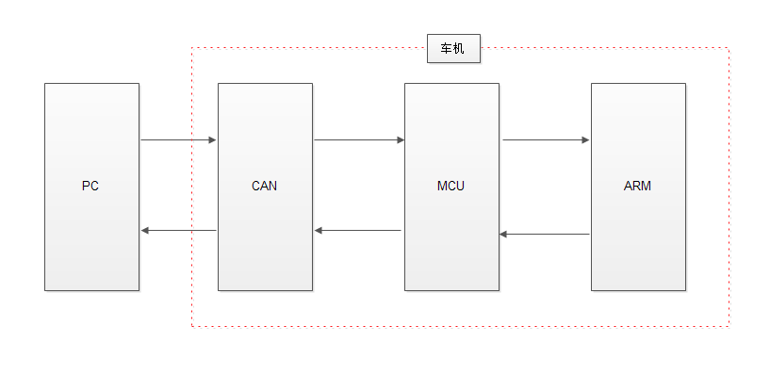

考虑到每个项目的模型都差不多，相差的一般是自动化测试的协议，所以将自动化测试做成一个模板，每个项目根据需要重写协议部分即可。

同时，为了减少应用的差异化，内部定一套协议给应用，应用按内部定好的协议实现相应的功能而不用关心具体的测试协议。

## 自动化测试流程

1. 由CAN应用解释到PC端下发的开始自动化测试的指令后，CAN应用启动自动化测试服务（简称ATService）
2. ATService在启动后，发送启动广播。各测试子应用在收到广播后，通过AIDL方式绑定ATService
3. ATService启动后，同时注册接收CAN信息，处理CAN信息
4. ATService在接收到CAN信息后，转成内部协议，然后分发到指定的测试子应用
5. 测试子应用在接收到ATService分发的指令后，自行处理，处理结果反馈回ATService（如果需要的话）
6. ATService在接收到测试子应用反馈后，将内部协议转成CAN协议对应的数据，然后发送出去

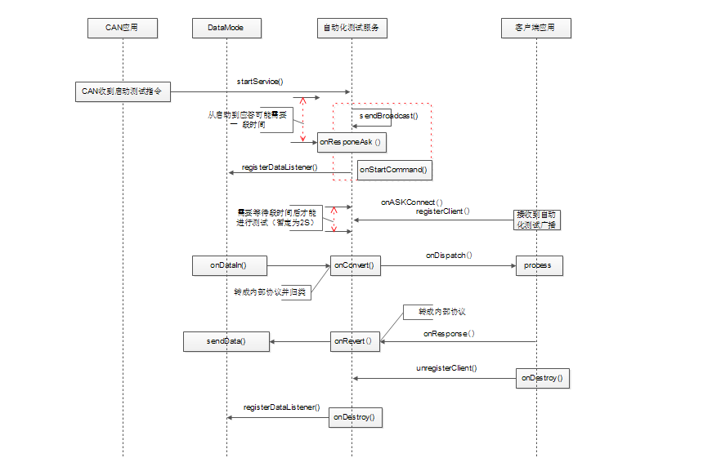

## 开发说明

### 自动化测试服务端开发

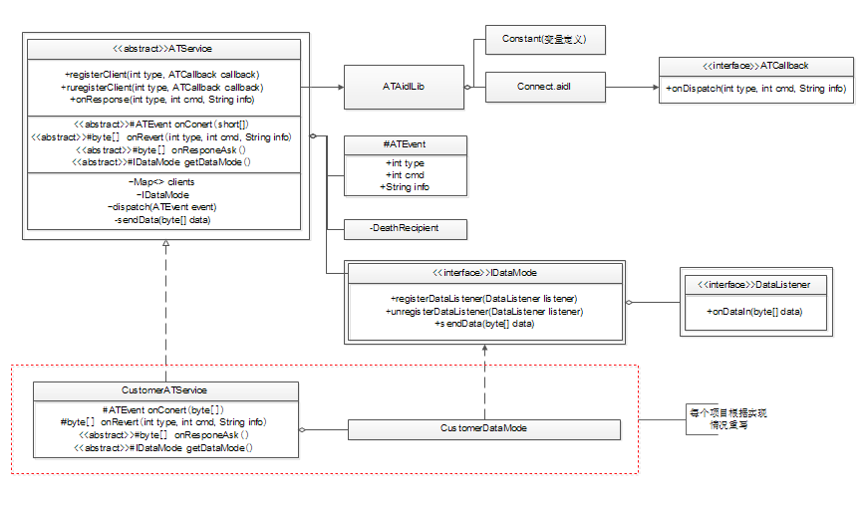

不变的内容已经封装起来，只需要继承ATService并根据项目具体协议实现未实现方法。onConvert()--->将外部协议转成内部协议（内部协议的定义在AutoTestLib里）

onRevert()-->将内部协议转成具体的外部协议

onResponseAsk()--->应答启动自动化测试

同时，考虑到有些数据不是通过CAN发过来的，将数据的发送与获取封装成DataMode，可继承实现另外方式的数据

### 自动化测试子测试应用开发

监听自动化测试启动与关闭广播，在收到启动广播时，绑定服务并注册子测试单元，收到关闭广播时，注销子测试单元并解除绑定。

## 变量说明

1. 自动化测试服务:

ACTION=”com.zhonghong.autotestservice.ACTION”

1. 自动化测试启动与关闭广播：

ACTION=”com.zhonghong.autotest.ACTION”

KEY_START_AT = "start_autotest" //自动化测试开始

KEY_END_AT = "end_autotest" //自动化测试结束

1. 测试子应用type,cmd,info表(tpte说明：0x1000表示类型，依次增加，0x100:CAN->应用，0x200:应用->CAN)
2. 收音机(type == 0x2000)

|  |  |  |  |
| --- | --- | --- | --- |
| Int cmd | Cmd说明 | String info | Info说明 |
| 0x101 | 切换波段 | Null  “am”,”fm”  “am1”,”am2”  “fm1”,”fm2”,”fm3” | 按当前波段切到下一波段  切到am,fm  切到am1,am2  切到fm1,fm2,fm3 |
| 0x102 | 设置频率 | “8750”,”531” | 设置当前波段的频率值为指定值 |
| 0x103 | 设定指定波段的指定频率 | “fm1:8750” | 设置fm1的频率为8750 |
| 0x104 | 前后搜台 | “seek_up”,”seek_down” | 往上搜台，往下搜台 |
| 0x105 | 前后步进 | “mannual_up”,”mannual_down” | 向前进步，向后步进 |
|  |  |  |  |
|  |  |  |  |
|  |  |  |  |
| 0x201 | 返回当前波段 | “am”,”fm”  “am1”,”am2”  “fm1”,”fm2”,”fm3” | 返回当前波段的String |
| 0x202 | 返回当前波段 | “8750”,”531” | 获取当前波段的频率值 |
| 0x203 | 返回当前波段和频率 | “fm1:8750” | 当前为fm1波段，频率为8750 |